让大模型读懂操作系统旋钮：TuxBot 把在线调优做安全了
哥伦比亚大学与 IBM Research 提出首个语义感知的在线 OS 调优框架，13 个负载平均提升 153.3%，每次调优仅花约 0.20 美元
现代 Linux 内核暴露出上千个可调参数（knob，旋钮）：调度器的时间片、忙轮询（busy-poll）时长、CPU 的电源状态、内存和 I/O 策略……运维工程师很难手工调好它们，于是人们把希望寄托在自动调优器上。过去十年里，主流做法是贝叶斯优化（Bayesian Optimization）和强化学习（Reinforcement Learning）：把每个参数当成一个数字，不断试探、观察一个标量指标、再挑下一步。
问题在于，这些调优器并不理解参数的「含义」。对它们来说，把忙轮询关掉和把时间片调长只是两个数字的变化，二者之间没有任何语义联系。可是在一台正在服务真实流量的机器上，这些参数是耦合的——调度、电源、内存、I/O 一旦互相干扰，一个「数值上合法」的配置可能在语义上完全说不通，把系统推入难以恢复的区域。
哥伦比亚大学与 IBM Research 的这篇论文提出 TuxBot：第一个语义感知（semantic-aware）的、基于大语言模型（LLM）的在线操作系统调优框架。它不再把旋钮当成孤立的数字，而是让模型去理解这些旋钮放在一起意味着什么，从而在实时主机上做出既有效、又安全、还便宜的调整。

先看看「不懂语义」会出什么事
论文的出发点是一个很扎心的观察：传统调优器不是慢，而是会把系统调坏，而且看起来还「没坏」。作者在 Memcached（一个对延迟极其敏感的内存缓存）上、以每秒 50 万次请求（500,000 QPS）的高负载运行 MLOS（微软的一个强力自动调优器），结果它反复选出忙轮询 600–975、浅 C-state、50 毫秒时间片这类人类运维绝不会在线上尝试的配置。
更危险的是这些配置的「伪装性」：吞吐量（throughput）看起来几乎正常，但尾延迟（p99，即 99 分位延迟）却飙升超过 47 倍（47×）。也就是说，如果你只盯着吞吐这类粗粒度指标，根本发现不了系统已经进入了一种被队列主导的「亚稳态」（metastable）失效——一旦陷进去就很难自行恢复。
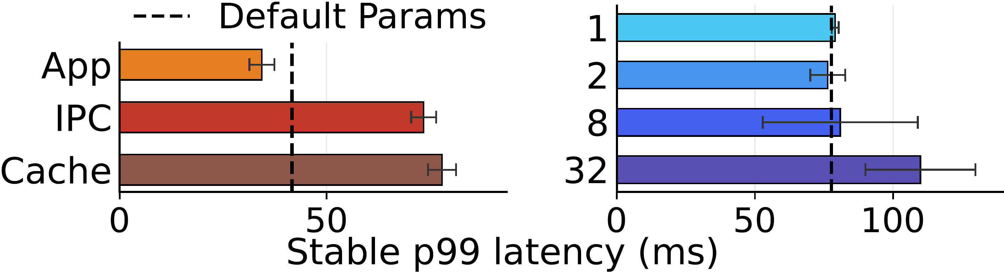
图1 MLOS 的两类失效。左：在 Wikipedia 负载上，用应用指标（App）调优能把 p99 压到默认值以下，但换成 IPC、Cache Miss 这类底层代理指标后，p99 反而比默认更差。右：在 TPC-C 上，随着可调参数从 1 个增加到 32 个，p99 不降反升——调优面越大，反而越容易调坏。
这张图点出了两个核心难题。其一，真正的应用级指标常常拿不到，只能用 IPC、缓存缺失率这些底层代理，而拿代理当目标会带来约 2 倍（2×）更差的 p99。其二，参数越多越难：把 PostgreSQL 的调优面从 1 个扩到 32 个旋钮，p99 反而退化了 50%。传统调优器在这两点上都很脆弱。

TuxBot 的整体框架
TuxBot 的核心思路是：把调优问题「翻译」成一段大模型能读懂的语义描述——当前目标是什么、正在调哪些旋钮、系统的遥测（telemetry）读数如何、最近几步做了什么，然后让模型据此提出下一步。整个系统由几个组件串成一个闭环。
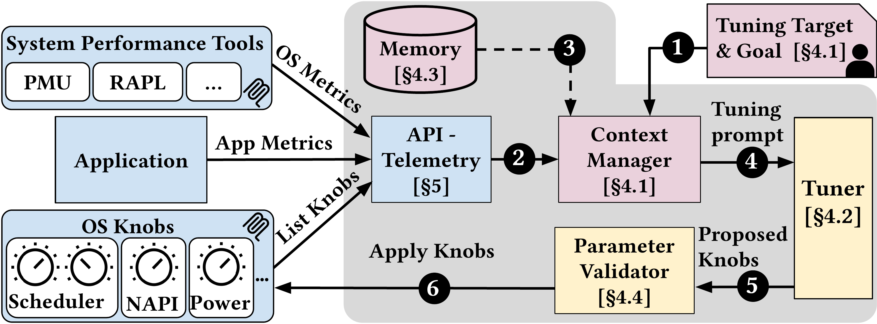
图2 TuxBot 系统总览。系统性能工具（PMU、RAPL 等）与应用一起把 OS 指标和 App 指标送入 API-Telemetry；Context Manager（上下文管理器）结合调优目标、遥测与 Memory（跨会话记忆）拼出一段 tuning prompt 交给 Tuner；Tuner 提出的旋钮先经过 Parameter Validator（参数校验器）做类型与约束检查，通过后才真正下发到主机。
读这张图时可以顺着编号走：①用户给出调优目标；②遥测汇总系统与应用信号；③记忆模块提供历史摘要；④上下文管理器拼出提示词；⑤调优器提出候选旋钮；⑥校验器检查后落盘。三个设计最关键：成本感知的双环控制、显式的跨会话记忆，以及带类型校验的执行接口。
论文链接：https://arxiv.org/abs/2605.15026 ；代码：https://github.com/Columbia-DAP-Lab/TuxBot

双环控制：又快又省的关键
在线调优有个天然矛盾：你既想要「快」——能在毫秒到秒级对负载抖动做出反应，又想要「聪明」——遇到复杂决策时能深思熟虑。可是让一个强推理大模型在每一步都全力思考，既慢又贵。TuxBot 用一个双环（dual-loop）设计化解了这个矛盾。
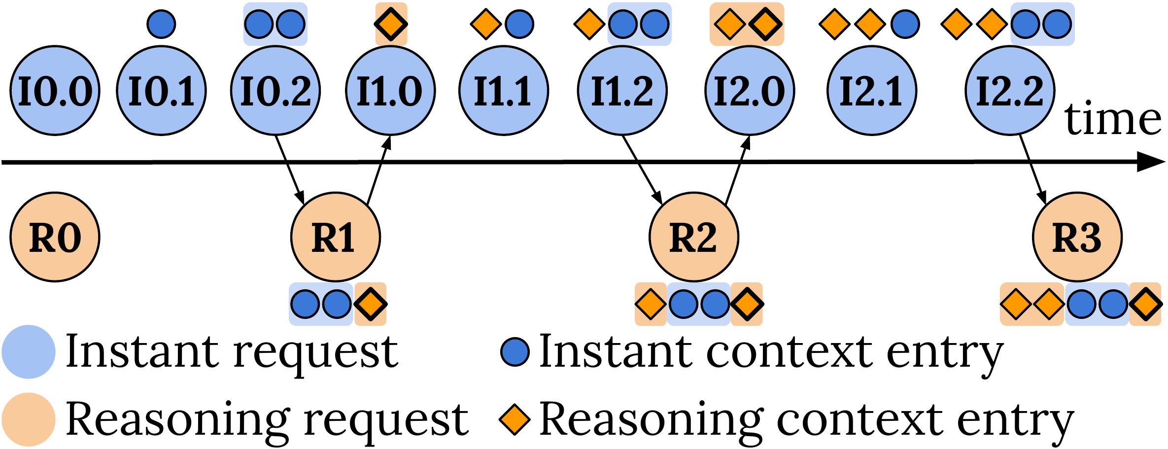
图3 TuxBot 的双环控制。快环 Instant（蓝色，I0.0、I0.1……）持续做低延迟、低成本的小修正；慢环 Reasoning（橙色，R0、R1……）只在需要深入判断时才触发，并把结论作为「推理上下文条目」注入后续的快环决策。两条环共享上下文，让昂贵的推理不必出现在每一个控制步。
这张图的关键是看两条时间线如何交错：快环密集地打点、保持反应灵敏，慢环稀疏地介入、只在关键处花算力。论文测得快环延迟稳定在 1.0–2.6 秒，即使旋钮数量增多也几乎不变；慢环延迟则会随参数量从 8.1 涨到 15.8 秒——正因为把它从每一步里摘了出去，整体才能既反应快又开销低。一次完整的稳态调优会话，模型调用成本大约只有 0.20 美元。

效果到底怎么样
作者在 13 个负载、五个基准套件（含 Memcached、PostgreSQL Wikipedia、TPC-C、Silo、Sysbench OLTP-RW、Xapian）上评测 TuxBot，最多同时协同调优 41 个 Linux 参数，并与 MLOS、贝叶斯、DQN、Q-Learning 等基线对比。
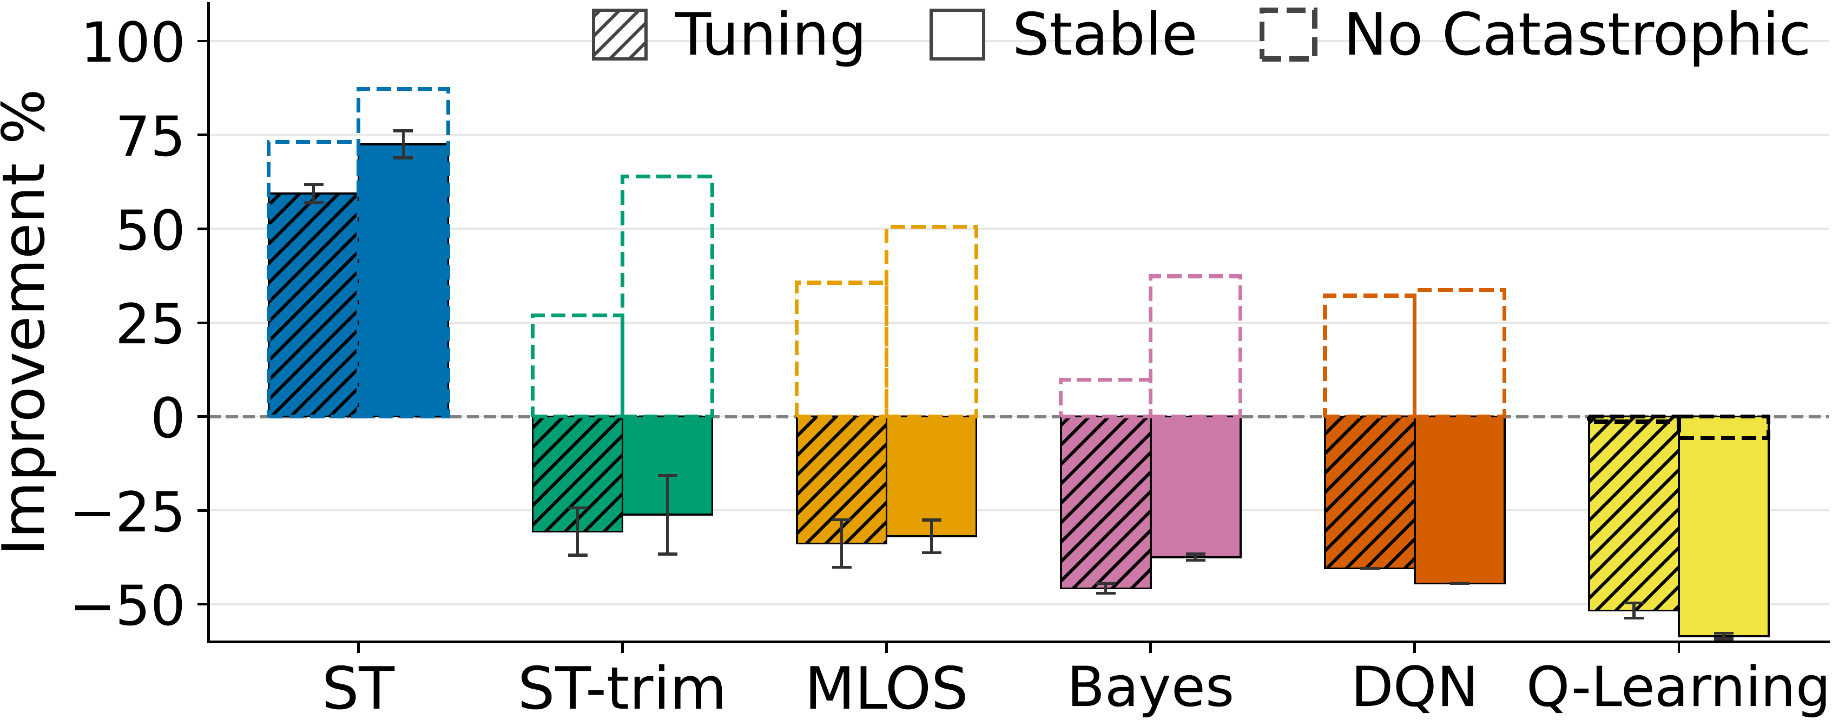
图4 相对默认参数的总体提升。ST（即 TuxBot 的语义调优器）在调优阶段（斜纹）和稳定阶段（实心）都稳居正区间；ST-trim、MLOS、Bayes、DQN、Q-Learning 在稳定阶段普遍落到 0 以下。虚线框表示剔除「灾难性」运行后的结果——即便如此，基线也只勉强回到正值，而 TuxBot 从一开始就没有陷入灾难。
总体上，TuxBot 相对最强的非 LLM 基线 MLOS 平均提升 153.3%。更能说明问题的是它的稳健性：当只有系统级指标、拿不到直接应用指标时，TuxBot 依然比那些能拿到应用指标的基线高出 93.7 个百分点，同时避开了会拖垮其他调优器的队列亚稳态失效。
论文还用一组「坏窗口率」（bad-window rate，衡量调优过程中性能明显变差的时间占比）刻画过程安全性。在剔除灾难性运行后，TuxBot 的 P50 坏窗口率为 16.9%，明显低于 MLOS 的 28.8% 和自身消融版本 TuxBot-Trim 的 29.7%；波动性也更小（11.1% 对 MLOS 的 25.1%），并在 13 个负载中的 12 个上比 MLOS 更稳定。这说明双环设计不只是让终点更好，而是让整个在线过程都更平稳。
表1 关键数字一览（相对 MLOS / 默认参数）。
指标 | TuxBot | 对照
平均性能提升（对 MLOS） | +153.3% | —
仅系统级指标时的优势 | +93.7 个百分点 | 基线可用应用指标
P50 坏窗口率（剔除灾难） | 16.9% | MLOS 28.8%
过程波动性 | 11.1% | MLOS 25.1%
单次调优会话成本 | 约 $0.20 | —
协同调优旋钮上限 | 41 个 | —

参数越多，语义理解越重要
前面提到，传统调优器往往是「参数越多越糟」。TuxBot 想验证的恰恰相反：如果真的理解旋钮之间的耦合，扩大调优面应该带来更大而非更小的收益。
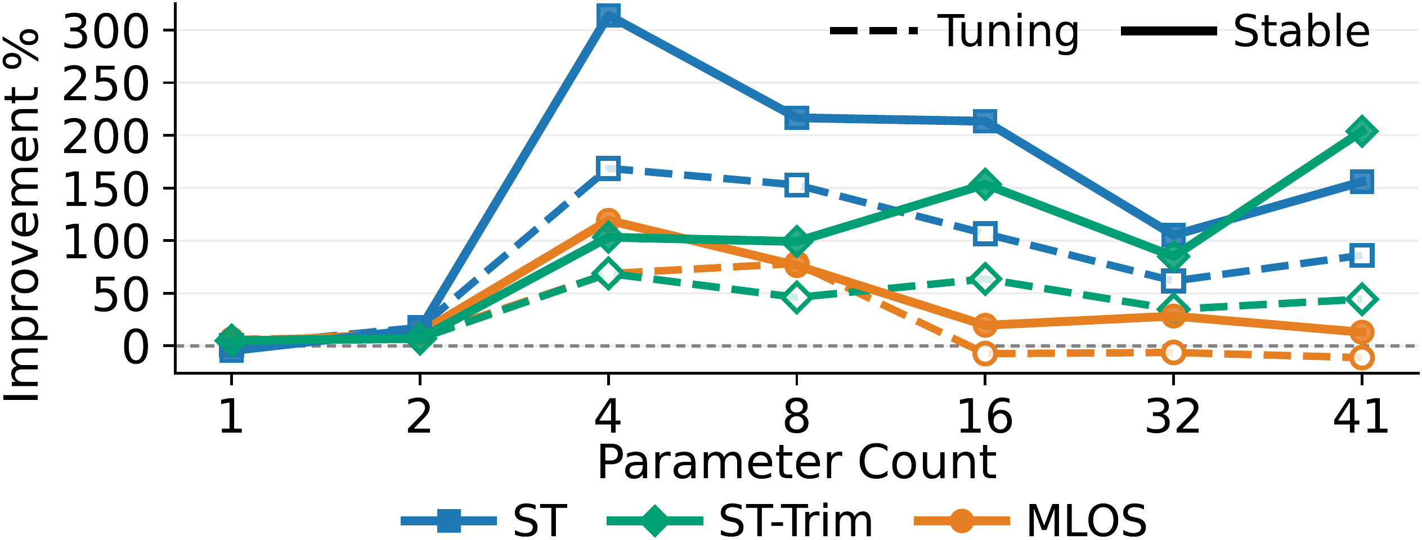
图5 协同调优的旋钮数从 1 增长到 41 时的总体提升。蓝色 ST（TuxBot）在稳定阶段（实线）始终位于 ST-Trim 与 MLOS 之上，在 4 个参数附近冲到 300% 以上，并在 41 个参数的高维空间里依然保持领先；MLOS（橙色）在参数变多后很快回落甚至转负。
这张图印证了论文的主张：把旋钮当成一个耦合的语义系统来推理，才能真正吃到「大调优面」的红利。而把它们当成互不相关的数字，参数越多只会让搜索越发失控。

小结与边界
TuxBot 给出的核心结论很清晰：在线 OS 调优真正缺的不是更强的数值搜索，而是对参数「含义」的理解。让一个大模型带着语义、配上类型校验的安全接口去调旋钮，就能在实时主机上拿到大幅、安全且低成本的性能提升——13 个负载平均 153.3%，每次会话约 0.20 美元，最多同时调 41 个参数。
当然，这套方法也有它的前提。它依赖大模型对 Linux 子系统已有相当的先验知识，评测集中在缓存与 OLTP 数据库这类负载上，双环设计也引入了对外部模型 API 的依赖与调用成本（尽管很低）。这些既是论文诚实标注的边界，也是后续把语义调优推广到更多系统场景时值得继续追问的方向。

